方曙學校財團法人桃園市方曙商工高級中等學校 函

機關地址：325桃園縣龍潭鄉中原路1段50號
聯 絡 人：熊老師
聯絡電話：03-4796345轉168
受文者：各國中小
發文日期：中華民國109年11月05日
發文字號：曙國字第 號
速別：速件
密等及解密條件或保密期限：普通
附件：
主旨：辦理推動108課綱生活科技領域飛行科技素養導向教師增能研習，擬於109年
11月27至29日辦理無人機專業教師研習，請 貴校惠予推派教師參加，請查照。
說明：
- 依據桃園市青年事務局「飛行夢想新創人才-無人載具駕駛人培育」實施計畫辦理。
- 本計畫配合桃園市政府青年事務局，積極協助各校老師取得無人機飛行駕駛員證，俾益學校推動無人機教學，辦理辦無人機專業研習。參加學員需自備無人機，如遇天候不佳，無法室外飛行，改在室內。
- 報名請傳真報名至03-4092038，額滿為止。青年事務局補助每人3000元，合作國中小早鳥報名免費，報名表傳真至3-4796345-566，有問題請洽0915908559葉主任。

正本：桃園市
副本：桃園市國中小

校長

方曙商工高級中等學校無人機專業研習營
2020年民航局推動推動無人機法規上路，鑒於大多教師對無人機操作法規及操作不了解，特別規劃辦理教師無人機普通證考照說明，協助國中小教師推展飛行專業，應用在108生活科技領域課綱，培育教師成為具無人機證教師。
一、目的：
1、推動無人機專業證照。
2、推廣飛行實驗教學及應用。
3、增進教師專業知能，解說無人機考試內容。
4、拓展學生對科技應用的視野。
二、主辦單位：青年事務局
三、承辦單位: 方曙商工高級中等學校
四、研習日期：109年11月27、28、29日
五、研習地點：11月27日 學科-方曙商工飛行實驗教育基地(中壢市中美路一段18號8樓)
11月28、29日術科-方曙商工(龍潭中原路一段50號)
七、對象: 國中小教師，共30人
八、課程詳述：📌課程內容：無人機概述、產業發展現況與飛手證照簡介、民航法規與空域管制(Benefits of 、空拍機功能 與飛行器介紹 1 及 2 、民航局遙控無人機證照測驗規劃講習、民航局遙控無人機普通操作證、民航局遙控無人機操作證無人多旋翼機、無人機組裝課程、飛行任務規劃、基本科目飛行訓練 (GPS 模式 、基本科目飛行訓練 姿態模式 )、各種無人機的應用，都可以從這場實作課開始。
九、研習講師：民航局講師、業師。
十、費用：青年事務局補助3000元一人，自費7000元(於11月15日前報名之國中免費10人)。
十一、報名方式：報名期限即日起至活動前3天止，一律網路報名，依先後順序錄取，額滿為止。請至
全國教師在職進修網報名，或傳真至03-4092038。
十二、注意事項：
1. 參加研習教師請自備無人機。
2. 全程參與教師核予研習時數7小時(週五)。
3. 提供午餐，參加教師以公差假辦理。
4. 為保障其他教師權益，報名後若無法參加請於活動3天前告知。
十三、聯絡單位：方曙商工 熊老師
地址：龍潭中原路一段50號 電話：03-4796345 #168,Fax03-4092038
e-mail：
十、其他:本計畫由校長核准後實施，修正時亦同。

活動內容
時間 | 11/27第一天 | 地點
7:50 ~ 8:00 | 報到 | 教室A  中壢
8:00 ~ 12:00 | 無人機相關法規、證照申請概述
 | 無人機基本構件、操作講解
 | 無人機基礎飛行原理、機構保養、安全駕駛、緊急處置與飛行決策
12:00 ~ 13:00 | 午 休
13:00 ~ 17:00 | 無人機基礎飛行原理、機構保養、安全駕駛、緊急處置與飛行決策 | 教室A  中壢
 | 氣象、影響操作安全因素、遙控無人機學科測驗
 | 無人機操作證術科考試說明
時間 | 11/28第二天
8:00 ~ 12:00 | 操作練習說明 | 場地B  方曙
 | 分組操作練習I
 | 分組操作練習II
 | 綜合討論
12:00 ~ 13:00 | 午 休
13:00 ~ 17:00 | 分組練習說明 | 場地B  方曙
 | 分組操作練習III
 | 分組操作練習IV
 | 分組操作練習V
 | 綜合討論
時間 | 11/29第三天
8:00 ~ 12:00 | 無人機基本操作講解 | 場地B  方曙
 | 無人機操作證術科考試說明
 | §高級第一組 距地面或水面 400 呎區域，視距外操作，夜間飛行
 | §高級第二組 投擲或噴灑物件
 | §高級第三組 人群聚集或室外集會遊行上空活動
12:00 ~ 13:00 | 午 休
13:00 ~ 17:00 | 術科考試分組練習I | 場地B  方曙
 | 術科考試分組練習II

方曙商工無人機證照班
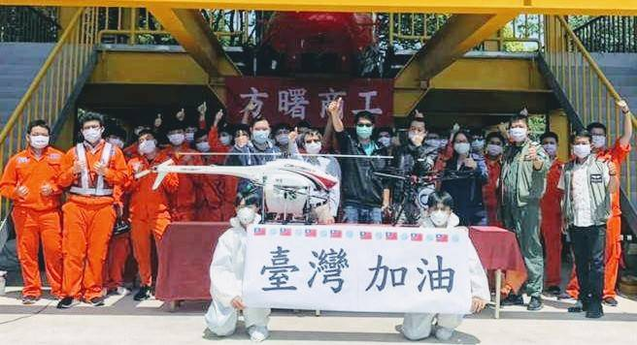
依 據:行政院頒行「無人載具科技創新實驗條例」、民用航空局所頒之「遙控無人機管理規則」。
說 明: 本考照培訓班規劃24小時的課程將教導民航局遙控無人機人員操作證考照所需技能。
課程特色
1、無人機飛行原理的完整課程。
2、飛手訓練課程，可從實際飛行訓練操作技巧。
3、民用航空法及無人機相關法規講解
4、無人機機體結構與感測元件講解
5、實際使用附近學校的考場，模擬術科場地練習
6、航空氣象講解、緊急處理與飛行決策，培養危機意識和決策力
報名梯次: 11月27、28、29日
費 用: 補助3000元.學員只負擔7000元(於11月15日前報名之合作國中免費10人)
課程報名/諮詢：請撥(03)4796345-轉分機566 上課地點: 方曙商工 龍潭中原路一段50號
匯款資訊：銀行名稱：台灣銀行-龍潭分行（銀行代號004，分行代號2260）
戶名：方曙學校財團法人桃園市方曙商工高級中等學校
帳號：226-001-000-878
附件一
報名表
姓名： 性別： | 學校：
聯絡電話 | 身分證字號：

